ПАМЯТКА ПО ПОЖАРНОЙ БЕЗОПАСНОСТИ В ЛЕСУ

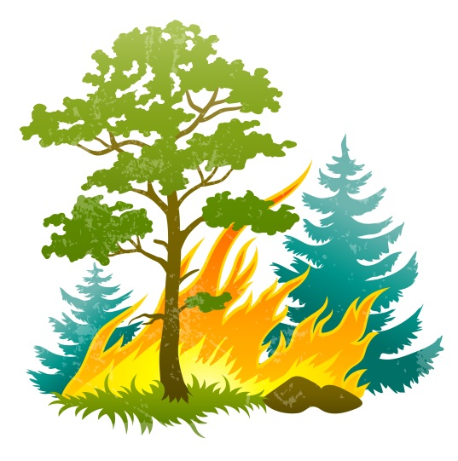
Из статистических данных следует:
- подавляющее большинство лесных пожаров возникает из-за неосторожного обращения людей с огнем или нарушения ими требований пожарной безопасности при работе и отдыхе в лесу;
- в 9 случаях из 10 виновник лесных пожаров-человек;
- в выходные дни количество загораний в лесу достигает 40% от их числа за неделю, в 10-километровой зоне вокруг населенных пунктов, наиболее населением, возникает до 93% всех возгораний;
- особенно многочисленной армией поджигателей стала в последние годы отдыхающая на природе молодежь.
Природными факторами, вследствие которых может начаться лесной пожар, являются сухие грозы, самовозгорание лесного хлама. И если гроза - явление природное, то лесной хлам - это снова результат деятельности человека.
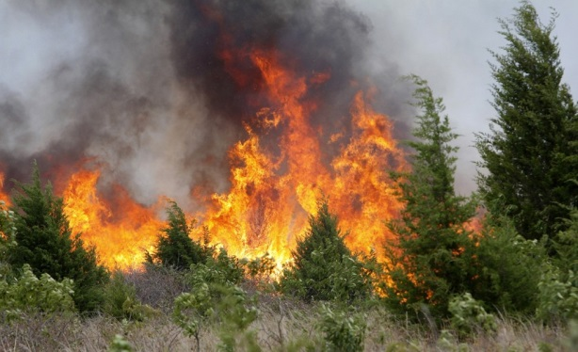
- Никогда не поджигайте сухую траву;
- Не разводите костер в хвойном лесу, на торфяниках и лесосеках;
- Не бросайте непотушенные спички и сигареты, не пользуйтесь в лесу пиротехническими изделиями;
- Не заезжайте в лес на автомобилях и мотоциклах;
- Нельзя оставлять в лесу ветошь, пропитанную горюче-смазочными материалами;
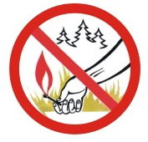
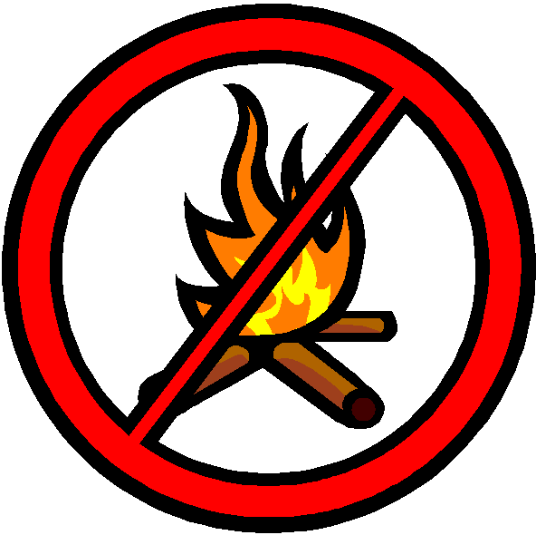
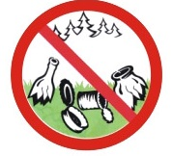
- Нельзя оставлять стеклянные и жестяные предметы на поверхности грунта, их необходимо закапывать;

ПРИ ОБНАРУЖЕНИИ ПОЖАРА ЗВОНИТЕ ПО НОМЕРУ «01» ИЛИ «112»

МКУ «Центр гражданской защиты» города Ярославля

